Благоустройство сквера с. Кимильтей, ул.Прокопьева, 2Г.

до после

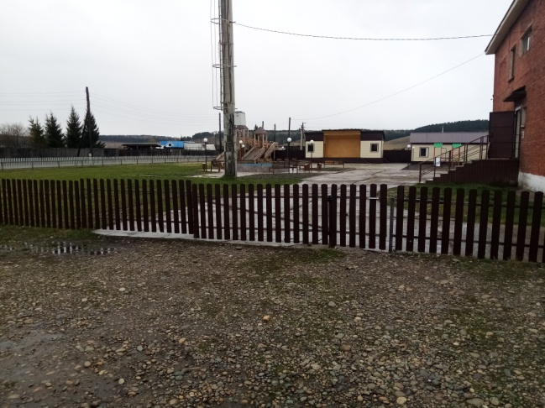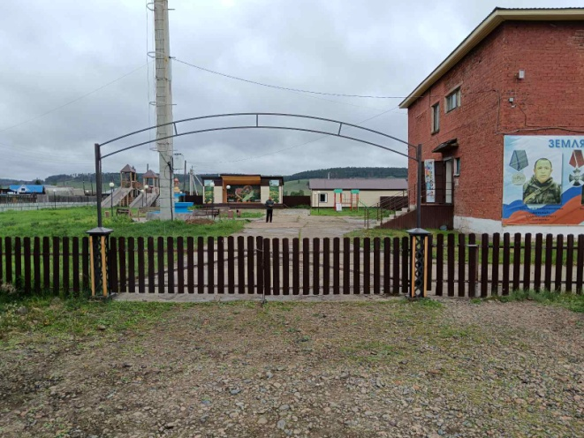

Благоустройство сквера Героев революции с.Кимильтей, ул. Чкалова 70Г.

до после

